**Метод развивающей технологии кроссенс на уроках русского языка**

Ахметова А.М., учитель русского языка

и литературы МБОУ “АСОШ №2 с

углубленным изучением отдельных

предметов” Актанышского

муниципального района РТ

Современному учителю необходимо применять и вариативно использовать разнообразные технологии обучения для построения процесса обучения школьников таким образом, чтобы развить у каждого ребёнка интерес и стремление учиться, а также сформировать у ребёнка совокупность универсальных учебных действий, которые позволят ему самостоятельно осуществлять процесс познания и обеспечат способность к организации самостоятельной учебной деятельности.

Приоритетным направлением Федеральных государственных образовательных стандартов становится реализация *развивающего* потенциала общего среднего образования, *актуальной* и *новой задачей* – обеспечение развития универсальных учебных действий как собственно *психологической* составляющей фундаментального ядра содержания образования наряду с традиционным изложением *предметного* содержания конкретных дисциплин.

Важнейшим является формирование совокупности универсальных учебных действий, обеспечивающих умение учиться, способность личности к саморазвитию и самосовершенствованию путем сознательного и активного присвоения нового социального опыта.

Современному учителю необходимо искать новые подходы к организации учебного процесса, нацеленного на формирование УУД. Безусловно, каждый учебный предмет раскрывает различные возможности для формирования УУД, определяемые, в первую очередь, его функцией и предметным содержанием. Предметы – литература и   русский язык, на мой взгляд, относятся к дисциплинам, наиболее благоприятным для формирования УУД и создающих для них зону ближайшего развития.

Метод развивающей технологии «кроссенс» способствует на основе деятельностного подхода формированию креативности, сотрудничества, коммуникации и критического мышления обучающихся.

Кроссенс– это загадка, головоломка, ребус, задание, которое предназначено для определённой аудитории. Кроссенс представляет собой ассоциативную цепочку, замкнутую в поле из 9 квадратиков, в которых помещены изображения. Каждое изображение связано с предыдущим и последующим по смыслу. Задача –объяснить кроссенс, составив рассказ по взаимосвязанным изображениям.

**Алгоритм создания кроссенса**:

1. Определить тематику, общую идею.

2. Выделить 8-9 элементов, имеющих отношение к теме.

3. Сконцентрировать смысл в центральном элементе

4. Выделить отличительные черты каждого элемента.

5. Подобрать изображения, иллюстрирующие элементы.

6. Замена прямых образов символическими.

7. Построить ассоциативную связь между образами.

8. Кроссенс готов.

Разгадывая кроссенс, нужно пользоваться нормами русского языка, т.е. читать слева направо и сверху вниз. Картинки будут связаны следующим образом: 1 - 2, 2-3, 3-6, 6-9, 9-8, 8-7,7-4, 4-5. Получается цепочка, завёрнутая «улиткой». Начать читать можно как с первой, так и с любой узнаваемой картинки. Центральным является квадрат с номером 5. Серединная картинка может быть связана по смыслу с несколькими. Это один вид чтения кроссенса - по периметру, а также по центральному кресту между квадратами 2-5, 6-5, 8-5 и 4-5.

|  |  |  |
| --- | --- | --- |
| 1 | 2 | 3 |
| 4 | 5 | 6 |
| 7 | 8 | 9 |

Читать кроссенс нужно сверху вниз и слева направо, далее двигаться только вперёд и заканчивать на центральном пятом квадрате. Таким образом, получается цепочка, завернутая «улиткой». Начать можно как с первой, так и с другой узнаваемой картинки. Центральным является квадрат с номером 5.Он может быть связан со всеми изображениями в кроссенсе.

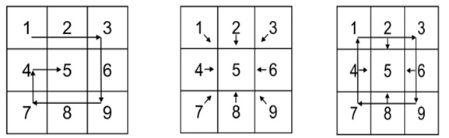

Подобранные в определённой логике образы могут быть использованы на любом этапе урока: проверка домашнего задания; формулировка темы урока, постановка цели урока; раскрытие темы, поиск проблемы; обобщение материала; организация групповой работы; творческое домашнее задание.

Кроссенс основывается на ассоциациях понятий, событий, явлений и процессов с образами. Этот прием позволяет организовать работу с текстом, рисунками, символами, картами, диаграммами.

Ниже представлены кроссенсы, составленные мною и обучающимися.

**Кроссенс на тему «Непроизносимые согласные в корне слова», применяемый на стадии рефлексии**

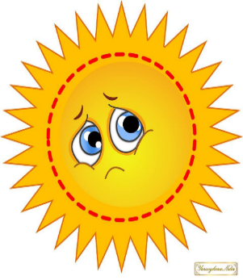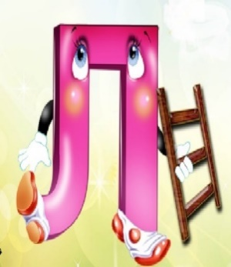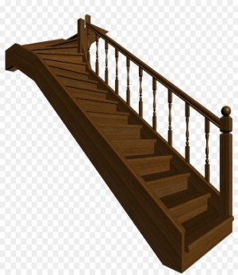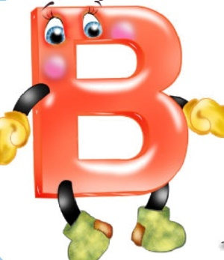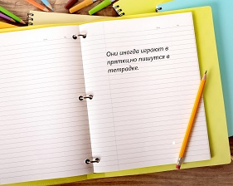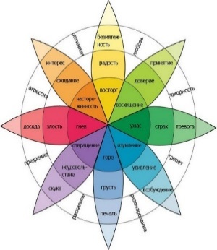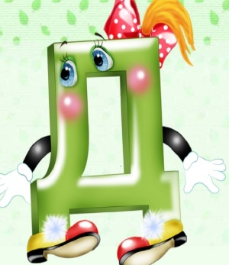

Вариант решения кроссенса:

1,2-солнце грустит, потому что нет с ним Л;

3,4-от лестницы убежало Т;

5,6-сердце в печали, потому что рядом нет Д;

7,8-чувство тоже осталось без В;

9- чтобы не ошибиться в написании слов с непроизносимыми согласными звуками, надо подобрать такое однокоренное слово, чтобы непроизносимый звук ясно слышался.

Таким образом, решив ребусы, установив логические связи, можно прийти к выводу, что кроссенс называется «Непроизносимые согласные в корне слова».

**Кроссенс «Буква й, звук [й']»,применяемый для определения темы урока.**



Вариант решения кроссенса:

1- яблоко,  
2-юла,

3-ёлка,

4-ели,

5-улей, рой,чай,

6-зайчик, чайник,

7,8- звук-невидимка [й'] часто «скрывается» в гласных буквах е, ё, ю, я

9- Буква й, звук [й']».

Итак, пришли к выводу, что кроссенс называется «Буква й, звук [й']». Таким образом, определили тему урока – «Буква й, звук [й']».

**Кроссенс «Мягкий знак на конце имён существительных после шипящих», применяемый для формулирования проблемы урока**.

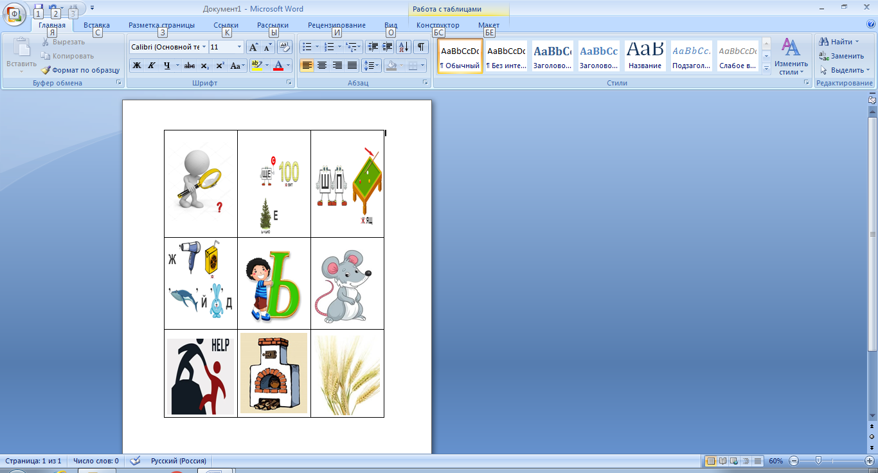

**Вариант решения кроссенса:**

1,2- вижу существительное,

3- существительное в начальной форме с шипящим звуком на конце слова,

4-мышь,

5-рожь,

6-печь,

7-помощь,

8- существительные женского рода,

9- Таким образом, связав все изображения, можно прийти к выводу, что кроссенс называется «Мягкий знак на конце имён существительных после шипящих». Значит, проблему урока можно сформулировать так: что необходимо выяснить, чтобы правильно определить, нужно ли писать мягкий знак после шипящих на конце имён существительных?

**Кроссенс на тему «Алгоритм определения личного окончания глагола», применяемый для определения и постановки проблемы.**

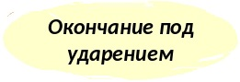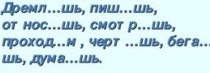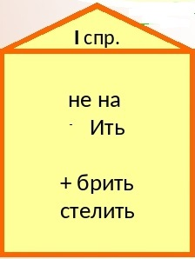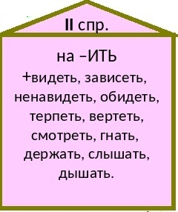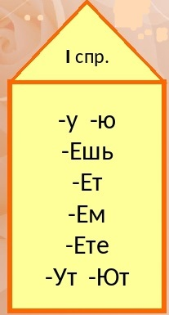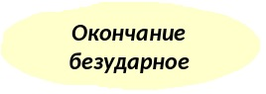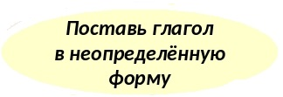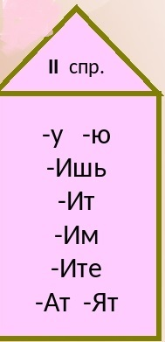

Вариант решения кроссенса:

1-Необходимо дописать личные окончания глаголов.

2-С чего же начать?

3-Выяснить: окончание глагола под ударением?

4-Если под ударением и имеет окончание -у-,-ю-,-ешь-,-ет-,-ем-,-ете-,-ут-,-ют-, то это глагол I спряжения, и пишем мы то, что слышим.

5-Если под ударением и имеет окончание –у-,-ю-,-ишь-,-ит-,-им-,-ите-,-ат-,-ят-, то это глагол II спряжения, и пишем мы то, что слышим.

6-Если окончание глагола безударное…

7-То надо поставить этот глагол в неопределённую форму.

8-Если не на ить + глаголы-исключения брить, стелить. По конечному буквосочетанию отнесем этот глагол к I спряжению. Следовательно, выберем один из вариантов окончаний: -у-,-ю-,-ешь-,-ет-,-ем-,-ете-,-ут-,-ют- в написании безударного окончания глагола.

9-Если на ить++ глаголы-исключения гнать, держать, дышать, обидеть, слышать, видеть, ненавидеть, смотреть, вертеть, зависеть, терпеть, то это глагол II спряжения. По конечному буквосочетанию отнесем этот глагол кIIспряжению. Следовательно, выберем один из вариантов окончаний:у-,-ю-,-ишь-,-ит-,-им-,-ите-,-ат-,-ят- в написании безударного окончания глагола.

Таким образом, связав все изображения, можно прийти к выводу, что кроссенс называется «Алгоритм определения личного окончания глагола». Значит, проблему урока можно сформулировать так: как правильно написать личные окончание глагола?

**Кроссенс на тему «Омонимы», применяемый для закрепления материала.**

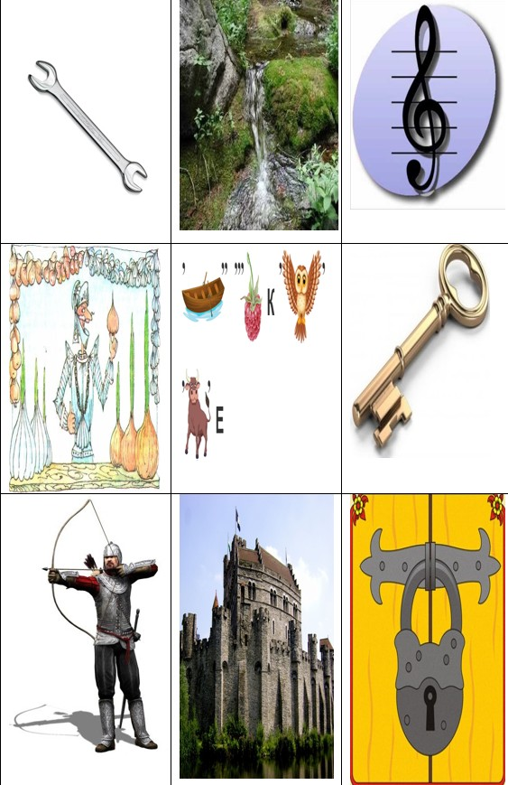

Вариант решения кроссенса:

1-Гаечный ключ— инструмент для резьбового соединения.

2-Ключ — [родник](https://ru.wikipedia.org/wiki/%D0%A0%D0%BE%D0%B4%D0%BD%D0%B8%D0%BA), естественный выход подземных вод на земную поверхность на суше или под водой.

3- Скрипичный ключ (*соль*) — это знак линейной нотации, который пишется на нотном стане, начиная со второй линии.

4-[Ключ](https://ru.wikipedia.org/wiki/%D0%97%D0%B0%D0%BC%D0%BA%D0%BE%D0%B2%D1%8B%D0%B9_%D0%BA%D0%BB%D1%8E%D1%87) — инструмент, предназначенный для открытия замко́в.

5- Замок-устройство для запирания чего-либо ключом.

6- Замок-укреплённое жилище [феодала](https://ru.wikipedia.org/wiki/%D0%A4%D0%B5%D0%BE%D0%B4%D0%B0%D0%BB) в [средневековой Европе](https://ru.wikipedia.org/wiki/%D0%A1%D1%80%D0%B5%D0%B4%D0%BD%D0%B5%D0%B2%D0%B5%D0%BA%D0%BE%D0%B2%D0%B0%D1%8F_%D0%95%D0%B2%D1%80%D0%BE%D0%BF%D0%B0).

7- Лук- ручное оружие для метания стрел в виде дуги, стянутой тетивой.

8-Лук-огородное растени, овощ.

9- Одинаковые по написанию или произношению, но различные по значению.

Таким образом, установив логические связи, можно прийти к выводу, чтокроссенс называется «Омонимы», поскольку на картинках изображены явления, предметы, которые совпадают в написании и произношении, но различные по лексическому значению.

**Кроссенс«Типы речи», применяемый для закрепления материала**

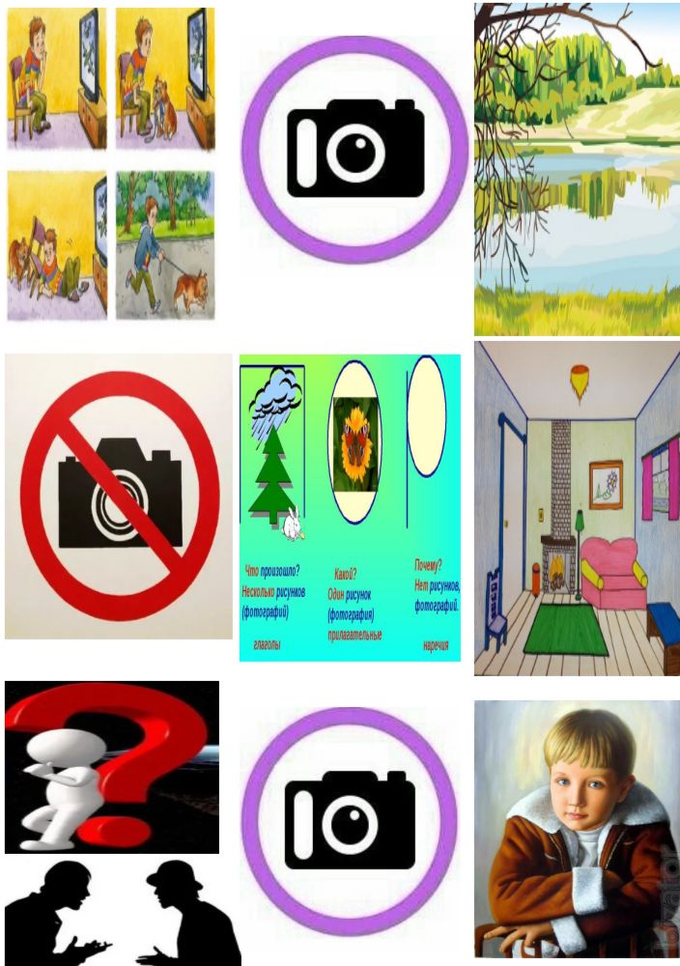

**Вариант решения кроссенса:**

1-Повествуется о каком-либо событии в его временной последовательности. Речь идет о следующих друг за другом действиях. Для всех повествовательных текстов общим является начало события (завязка), развитие события, конец события (развязка).

2- Событий именно несколько, поэтому мы представляем, как одна фотография сменяет другую. Повествуется о каком-либо событии в его временной последовательности. Речь идет о следующих друг за другом действиях. Для всех повествовательных текстов общим является начало события (завязка), развитие события, конец события (развязка).

3- Пейзаж– рисунок, картина, изображающая виды природы.

4- Интерьер- художественное и архитектурное оформление комнат или залов, созданное для комфортного проживания человека.

5-Портрет – жанр изобразительного искусства, показывающий индивидуальные черты конкретного человека.

6-Все, что есть в пейзаже, интерьере, портрете происходит в один и тот же момент, то есть у нас перед глазами одна фотография. Общим для всех видов описания является одновременность проявления признаков.

7- Человек просто о чем-то думает, рассуждает; словесное изложение, разъяснение, подтверждение какой-либо мысли.

8- Сфотографировать невозможно, так как не повествуется ни о каких событиях и не описываются никакие картины.

9-Таким образом, установив логические связи, можно прийти к выводу, что кроссенс называется «Типы речи».

Можно поэкспериментировать таким образом: решить один и тот же кроссенс с точки зрения географии, химии, биологии и других предметов. То есть учитель имеет возможность раскрыть понятия с разных сторон средствами различных предметов. Для подобных понятий кроссенсы – просто находка, поскольку они позволяют задействовать самые разнообразные образы, работающие на один центральный объект. Созданные однажды, такие кроссенсы могут быть применимы не раз в русле различных дисциплин с различными целями. И создавать их одно удовольствие, ведь любое метапредметное понятие словно клубок из сказки приводит в самые неожиданные места и раскрывает новые грани понимания привычных вещей.

Итак, приём «Кроссенс» отвечает следующим принципам:

-Научность: имеет научное обоснование;

-Эффективность: даёт гарантированные результаты уже с первых дней их применения;

-Гуманность: улучшает качество образования и облегчает процесс учения;

-Универсальность: применим для преподавания разных учебных предметов, пригоден для разных ступеней обучения, а также для обучения детей с разным уровнем развития;

-Креативность: направлен на развитие неординарного творческого мышления.

А это значит, приём «Кроссенс» помогает формировать все виды универсальных учебных действий.

**Литература и интернет-ресурсы**

1. Марина Никоарэ. Пересечение смыслов … или творим с историей. //Учительская газета, февраль2012. [Электронный ресурс]–Режим

доступа: http: //www.ug.ru/method_article/214

2. Селевко,Г.К. Альтернативные педагогические технологии [Текст] / Г. К.Селевко-М .: НИИ школьных технологий, 2015.-224с.

3. Хуртова,Т.В. Формы профессионального обучения педагогов: мастер-классы [Текст] / Т. В. Хуртова - Волгоград: Учитель, 2008 .– 76 с..Интернет-ресурсы:

4 Пересечение смыслов [Электронный ресурс]. - Режим доступа:http://www.ug.ru/method_article/214

5. https://www.nky.ru/arochive/articles/5151 (наука и жизнь. Ответы и решения2002№12

6. Статья "Кроссенс как средство развития логического. [Электронный ресурс]. режим доступаhttp://ulava.ucoz.ru/load/nauchnometodicheskaja_dejatelnost